НИЖЕГОРОДСКИЙ ГОСУДАРСТВЕННЫЙ ТЕХНИЧЕСКИЙ УНИВЕРСИТЕТ

Лабораторная работа №2.

**Временные диаграммы**

Выполнил: Игнаков К.М. 19-В-2

Принял: Киселев Ю.Н.

Н.Новгород

2021 г.

# Цель работы

# Изучение структуры процессора, его функционирования и организации управления подсистемами микро-ЭВМ путем исследования временных диаграмм, которые формирует процессор КР580ВМ80А при выполнении различных команд, в том числе команд обмена данными с подсистемами микро-ЭВМ (память, устройства ввода-вывода).

# Задача

# В наблюдении и фиксации временных диаграмм сигналов управления, сигналов шины данных и адреса в процессорных циклах исследуемой команды с помощью логических анализаторов; Снятие битовой информации на шинах адреса и данных по осциллограммам.

# Исследование временных диаграмм, которые формирует процессор КР580ВМ80А при выполнении им команды OUT 01h.

# Схема микро-ЭВМ на процессоре КР580ВМ80А

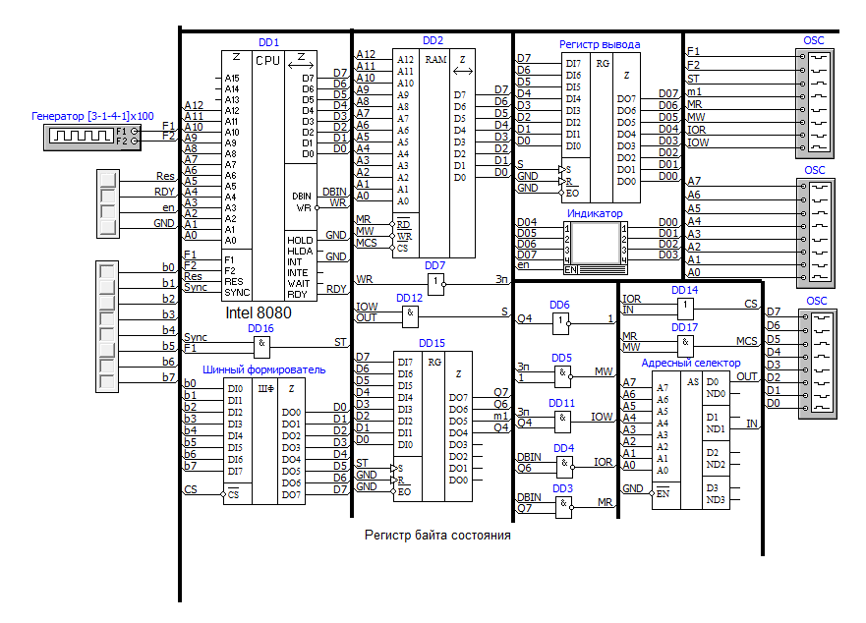

**Текст программы на ассемблере и в кодах процессора:**

*В мнемонике: В кодах:*

LXI H, 0100h 0000: 21 00 01

MVI C, 5Ah 0003: 0E 5A

IN 02h 0005: D3 01

HLT 0007: 76

# Временные диаграммы

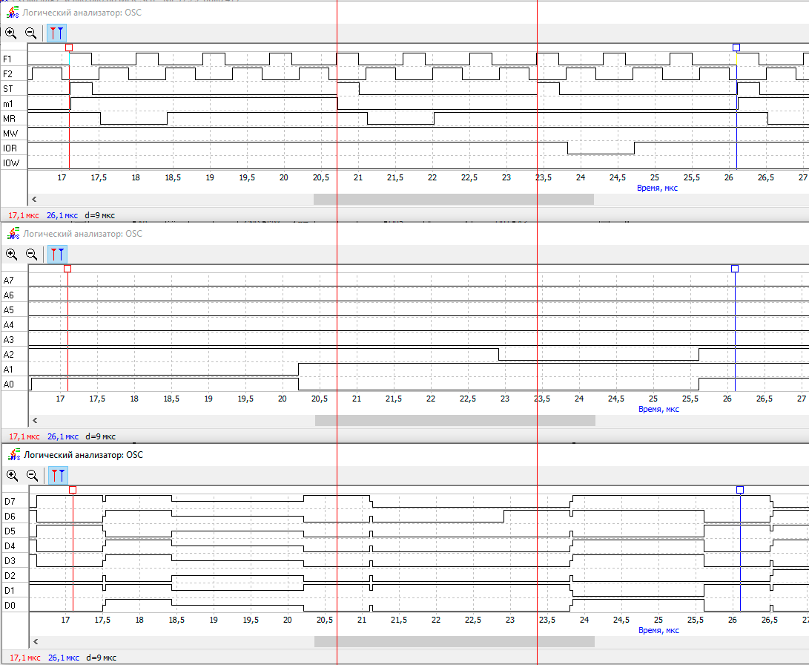

Запись данных в аккумулятор во внешнее устройство

Извлечение адреса внешнего устройства из памяти

Чтение КОП

**Результаты считывания данных с ШД**

|  |  |  |  |
| --- | --- | --- | --- |
|  | 1 | 2 | 3 |
| D7 / MR | 1 | 1 | 0 |
| D6 / IN | 0 | 0 | 1 |
| D5 / M1 | 1 | 0 | 0 |
| D4 / OUT | 0 | 0 | 0 |
| D3 / HALT | 0 | 0 | 0 |
| D2 / STACK | 0 | 0 | 0 |
| D1 / WR | 1 | 1 | 1 |
| D0 / INTA | 0 | 0 | 0 |
|  | A2h | 82h | 42h |

1. Чтение кода операции из ячейки памяти с адресом 0005h
2. Извлечение адреса внешнего устройства из памяти
3. Запись данных в аккумулятор из внешнего устройства

**Результаты считывания данных с ША**

|  |  |  |  |
| --- | --- | --- | --- |
| A7 | 1 | 1 | 1 |
| A6 | 0 | 0 | 0 |
| A5 | 0 | 0 | 0 |
| A4 | 0 | 0 | 0 |
| A3 | 0 | 0 | 0 |
| A2 | 1 | 1 | 0 |
| A1 | 0 | 1 | 1 |
| A0 | 1 | 0 | 0 |
| Код | 05h | 06h | 02h |

По адресу 00000101 (0005h) хранится КОП команды.

По адресу 00000110 (06h) хранится адрес внешнего устройства.

Из адресу внешнего устройства 00000010 (02h) считываются данные.

# Вывод

В ходе выполнения лабораторной работы я провёл исследование временных диаграмм, которые формирует процессор КР580ВМ80А при выполнении различных команд; изучил структуру процессора, его функционирования и организации управления подсистемами микро-ЭВМ путём исследования временных диаграмм.